PPN Chrzanów
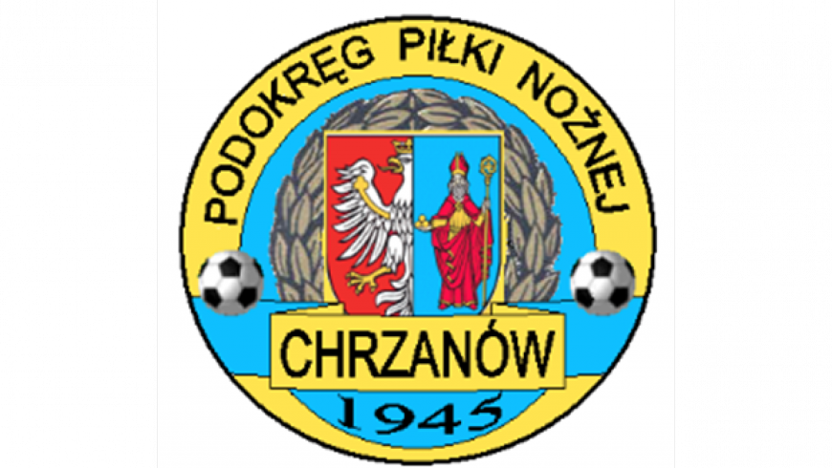
32-500 Chrzanów
ul. 3 Maja 1 (I piętro),
tel. 32 623 14 25
email: ppnchrzanow@wp.pl
email: kd.ppnchrzanow@wp.pl
K.D. tel. kom. 606 214 103
www.ppnchrzanow.pl
PKO BP.SA. 52 1020 2384 0000 9702 0062 4874
Chrzanów, 19.06.2024
KOMUNIKAT
KD. PPN. Chr Nr /24/KLASA A/23-24/RW/
z posiedzenia Komisji Dyscypliny PPN Chrzanów w dniu 19.06.2024 roku

Komisja Dyscypliny w składzie:
- Jacek Kijak Przewodniczący
- Ryszard Witkowski V-ce Przewodniczący
- Jacek Hejmo Sekretarz
- Robert Malik Członek

postanowiła, co następuje :

Komisja Dyscypliny informuje że w klasyfikacji FAIR-PLAY za sezon 2023-2024
w A klasie zwyciężył klub UKS „BŁYSKAWICA”MYŚLACHOWICE,
w klasie B zwyciężył klub AP 21 CHRZANÓW

Przewodniczący KD V-ce Przewodniczący
Jacek Kijak Ryszard Witkowski

